Pendampingan Program BTQ (Baca Tulis Al-Qur’an) untuk Meningkatkan Kualitas Membaca dan Menulis Al-Qur’an pada Peserta Didik SD Negeri 2 Sidoharjo Kecamatan Pulung

Siti Faizatur Rosyidah¹, Medina Nur Asyfa Purnama²
¹Institut Agama Islam Sunan Giri (INSURI) Ponorogo, Indonesia; faizaturrosyidah03@gmail.com
²Institut Agama Islam Sunan Giri (INSURI) Ponorogo, Indonesia; medinapurnama@gmail.com

Abstract |  | This Community Service Lecture in BTQ Program Assistance is a good step to develop. The purpose of this study is to find out how the assistance of the BTQ (Read and Write the Qur'an) program at SD Negeri 2 Sidoharjo in addition to finding out whether the BTQ (Read and Write Al-Qur'an) program can improve the ability of Qur'an Learning students at SD Negeri 2 Sidoharjo. The service method used is in the form of Asset Based Community Development (ABCD). In carrying out the assistance of the BTQ program, it is carried out by reading, listening and individual writing practice. With the assistance of this BTQ program, the impact and benefits that can be seen and felt include, students are more familiar with and can read and write verses of the Qur'an, reducing Arabic illiteracy.
Keywords |  | BTQ Program Assistance; Quality of Reading and Writing the Qur'an
Corresponding Author
Siti Faizatur Rosyidah
Institut Agama Islam Sunan Giri (INSURI) Ponorogo, Indonesia; faizaturrosyidah03@gmail.com

PENDAHULUAN
Lembaga pendidikan merupakan salah satu wadah bagi anak untuk belajar memperoleh pengetahuan dan mengembangkan berbagai kemampuan dan ketrampilan. Oleh karena itu, pengajaran di sekolah adalah salah satu usaha yang bersifat sadar, bertujuan, sistematis dan terarah pada perubahan tingkah laku atau sikap. Perubahan tingkah laku itu dapat terjadi, manakala proses pengajaran terjadi di sekolah. (miftahur rohmah, 2017)
Terkait Program yang di lucurkan oleh bapak Sugiri Sancoko Bupati Ponorogo yaitu tentang TBTQ atau bisa disebut dengan tuntas baca tulis Al-Qur’an yang mana sasarannya adalah sekolah-sekolah formal yang tersebar di Ponorogo, salah satunya di sekolah tingkat dasar. Merujuk pada program tersebut seharusnya setiap siswa di sekolah formal tersebut sudah bisa membaca dan menulis Al-Qur’an. Akan tetapi pada faktanya masih ada yang belum memenuhi kualifikasi dari program tersebut.
Dengan adanya program TBTQ yang di terapkan di setiap sekolah juga mempengaruhi perkembangan dan kemajuan sekolah tersebut. Ketika kemajuan sekolah berdasarkan tolak ukur kuantitas jumlah siswa, maka program TBTQ ini juga menjadi salah satu faktor terhadap kuantitas jumlah siswa pada lembaga tersebut. Karena tidak luput juga harapan dan keinginan orang tua yang menginginkan anak-anak nya bisa membaca Al-Qur’an, itu menjadi pertimbangan juga akan menyekolahkan anaknya ke lembaga mana. Tujuan utama dari program TBTQ tersebut tentunya untuk meningkatkan kualitas peserta didik dalam membaca dan menulis Al-Qur’an. Yang mana di SD Negeri 2 Sidoharjo saat ini juga mengembangkan program TBTQ.
Beberapa artikel terkait Pendampingan Program BTQ menunjukkan hasil yang beragam. Seperti ertikel yang di tulis oleh Puji Muniarty dkk yang berjudul: Pendampingan Baca Tulis Al-Qur’an Bagi Anak-Anak di Lokasi KKN Kelurahan Dodu Kota Bima. Hasil artikelnya menunjukkan bahwa dengan adanya pendampingan belajar mengaji di lokasi posko Kelurahan Dodu menunjukkan dampak positif terhadap minat anak anak untuk mengetahui cara membaca Al-Qur’an yang difokuskan pada belajar iqro. (Puji Muniarty dkk, 2021) Dan juga artikel dari Mahalli dkk, yang berjudul : Pendampingan Pembelajaran Baca Tulis Al-Qur’an Pada Siswa SD Negeri 2 Kuwasen Jepara. Hasil dari artikel tersebut menunjukkan Pendampingan dilaksanakan dengan pembelajaran tatap muka di kelas di luar jam intrakulikuler sebanyak 36 kali, dengan menggunakan metode ceramah, demonstrasi/simulasi, dan praktek. (Mahalli, 2021). Terdapat satu artikel lagi yang di tulis oleh Luthfiah Nur Izzati dkk, dengan judul : Edukasi Baca Tulis Qur’an (BTQ) Di SMP Al- Barkah Dan Senja Suradita. Dari hasil artikel tersebut menunjukkan bahwa dalam meningkatkan kemampuan membaca Al-Qur’an melalui kegiatan tadarus. Dari ketiga artikel yang telah dipaparkan dapat disimpulkan bahwa dalam pendampingan belajar Al-Qur’an anak bisa dilakukan dengan berbagai cara atau metode. Yang mana mempunyai tujuan yang sama yaitu agar peserta didik bisa membaca Al-Qur’an.
Berdasarkan observasi yang dilakukan bahwa peserta didik belum terlalu bisa dalam hal membaca dan menulis Al-Qur’an, sebab tidak seluruh peserta didik mengikuti sekolah diniyah. Oleh karena itu sangatlah penting bagi kami untuk ikut serta dalam pendampingan program BTQ di SD Negeri 2 Sidoharjo terutama dalam memberantas buta huruf arab. Kegiatan ini merupakan bagian dari tujuan pengabdian kita terhadap masyarakat khususnya di bidang pendidikan. Dengan adanya program BTQ ini juga menambah wawasan peserta didik tentang Al-Qur’an agar mereka tidak hanya mendapatkan ilmu formal saja.
Dengan adanya pendampingan program BTQ di SD Negeri 2 Sidoharjo tersebut harapan kedepannya agar program tersebut tetap dijalankan. Karena dengan adanya program tersebut akan mengurangi jumlah peserta didik yang mengalami buta huruf arab, selain itu juga akan meningkatkan kualitas siswa dalam membaca dan menulis Al-Qur’an.

METODE
Metode dalam Pengabdian Masyarakat ini menggunakan Metode ABCD untuk merencanakan pembuatan kegiatan penunjang. Metode ABCD (Asset Based Community Development) adalah metode yang melakukan Pengembangan Asset, Potensi atau peluang yang ada menjadi lebih terkelola. Dalam pendekatan ABCD memiliki 6 kunci dalam tahapannya, yaitu Inkulturasi (Perkenalan), Discovery (Mengungkapkan Informasi), Design (Mengetahui Aset dan Mengidentifikasi Peluang), Define (mendukung keterlaksanaan program kerja), Reflection (Refleksi)
Inkulturasi (Perkenalan)
Marty Seligman menyatakan bahwa apabila masyarakat
menitikberatkan pada bahaya di sekitar mereka, hal ini dapat membantu
masyarakat tumbuh lebih aman. Konsekuensi dari menghindari bahaya
adalah menyelamatkan hidup. Maka cukup alamiah apabila
masyarakat/komunitas mitra pada tahap awal menekankan
penghindaran daripada bersikap positif untuk menjaga keselamatan
mereka dan orang-orang yang mereka sayangi. Oleh karena itu, tahap
inkulturasi menjadi sangat penting dalam kesuksesan sebuah program
pengembangan masyarakat. Tahap ini biasanya dilakukan pada minggu
pertama kegiatan. Inkulturasi menjadi sebuah keharusan untuk
mengurangi sikap penghindaran dari komunitas mitra sehingga
kepercayaan masyarakat dapat terbangun dengan baik.
Discovery (Mengungkapkan Informasi)
Dalam sebuah rencana aksi pengembangan masyarakat berbasis
aset, perencanaan merupakan salah satu elemen yang sangat penting
untuk dilakukan. Namun demikian, perencanaan aksi tidaklah dapat
dilakukan tanpa didahului oleh identifikasi informasi-informasi penting
yang menjadi landasan sebuah perencanaan. Proses pengungkapan
informasi inilah yang kita sebut sebagai discovery. Discovery dapat
dilakukan setelah inkulturasi selesai.
Design (Mengetahui Aset dan Mengidentifikasi Peluang)
Pada tahap ini, tujuan penggolongan dan mobilisasi aset adalah
untuk langsung membentuk jalan menuju pencapaian visi atau
gambaran masa depan. Setelah diidentifikasi, sudah selayaknya
komunitas mendapatkan informasi mengenai aset yang dimiliki.
Dengan demikian, komunitas akan menyadari kekuatan positif yang
mungkin belum mereka sadari keberadaannya di desa mereka. Untuk
itu, kegiatan sosialisasi aset menjadi sebuah langkah yang diharapkan
mampu membawa semangat democratic governance. Prinsip
transparansi informasi mengenai keberadaan aset desa dan akuntabilitas
penggunaan aset desa selama ini dapat dipupuk dengan komunikasi
yang intensif antara warga dan pimpinan disana. Tahap ini bisa
dilakukan setelah discovery selesai sehingga data temuan siap disajikan.
Define (mendukung keterlaksanaan program kerja)
Bila komunitas sudah bisa membayangkan dunianya dengan
cara berbeda dan berbagi visi masa depannya, akan ada berbagai jenis
kegiatan dengan cakupan yang luas yang dilakukan oleh kelompok dan
anggota dengan menggunakan aset mereka untuk mencapai berbagai
bagian dari mimpi mereka. Masyarakat sudah bisa menentukan bahwa
program inilah yang akan menjadi prioritas utama.
Reflection (Refleksi)
Pendekatan berbasis aset juga membutuhkan studi data dasar
(baseline), monitoring perkembangan dan kinerja (outcome). Tetapi bila suatu program perubahan menggunakan pendekatan berbasis aset,
maka yang dicari bukanlah bagaimana setengah gelas yang kosong akan
diisi, tetapi bagaimana setengah gelas yang penuh dimobilisasi.
Pendekatan berbasis aset bertanya tentang seberapa besar anggota
organisasi atau komunitas mampu menemukenali dan memobilisasi
secara produktif aset mereka mendekati tujuan bersama.
Jenis pengumpulan data yang kami gunakan melalui Observasi dan Wawancara guna kedepannya untuk mengetahui proses sebuah perencanaan, proses keberlangsungan pembelajaran Baca Tulis Al-Qu’an pada sekolah dasar. Subjek implementasi ini adalah peserta didik SD Negeri 2 Sidoharjo Pulung Ponorogo. Artikel ini mendeskripsikan tentang pengaruh program Baca Tulis Al-Qur’an terhadap penambahan pengetahuan yang dimilik peserta didik tentang Al-Qur’an. Masa pendampingan program Baca Tulis Al-Qur’an ini dimulai pada tanggal 17 Juli 2023 sampai 31 Juli 2023.

HASIL DAN PEMBAHASAN
Tahap Perencanaan
Pada kegiatan Kuliah Pengabdian Masyarakat (KPM) ini kami melakukan pengamatan terkait keadaan wilayah di Desa Sidoharjo Kecamatan Pulung terlebih dahulu. Setelah adanya pengamatan tersebut kami menemukan beberapa hal yang layak kami jadikan sebagai ladang pengabdian kami pada masyarakat. Diantaranya ada padabagian ekonomi, pendidikan, kepemudaan, keagamaan, kesenian dan masih banyak lagi. Dalam hal ini fokus kami pada bagian pendidikan, khususnya pada program BTQ di SD Negeri 2 Sidoharjo yang dikepalai oleh Dwi Wahyu Nugroho S.Pd. Jika menilik pada program Bapak Bupati, seharusnya peserta didik sudah minim yang masuk kategori buta huruf arab. Akan tetapi ternyata masih banyak yang belum terjangkau untuk pemberantasan tersebut. Oleh karena itu teman-teman mahasiswa berkesempatan untuk ikut serta dan andil dalam pendampingan program BTQ.
Tahap pelaksanaan kegiatan pendampingan program BTQ
Adapun tahap pelaksanakan kegiatan pendampingan program BTQ untuk meningkatkan kualitas membaca dan menulis Al-Qur’an yang dilaksanakan oleh Mahasiswa KPM sebagai berikut.
Pengajar membuka pembelajaran atau pendampingan BTQ terlebih dahulu, dengan membaca surat Al Fatihah bersama sama pada kelas masing-masing. Di kegiatan pendampingan hari pertama kami melakukan test kepada peserta didik terkait tingkat kepahaman baca dan tulis Al-Qur’an terlebih dahulu. Dengan adanya test tersebut kami mengetahui kemampuan membaca dan menulis dari setiap peserta didik.
Melihat kemampuan peserta didik membaca Al-Qur’an yang berbeda-beda pada setiap kelas memerlukan strategi yang tepat agar semuanya bisa. Yaitu dengan cara guru membaca terlebih dahulu setelah itu peserta didik mempraktekkan membaca bersama. Dengan cara seperti ini akan memudahkan juga pemahaman peserta didik tentang cara membaca Al-Qur’an. Untuk mengetahui ketercapaian dari setiap peserta didik, maka setiap peserta didik juga membaca secara individu dan lainnya menyimak. Pada proses tersebut tidak seluruh ayat dalam satu surat pendek di bacakan, tetapi beberapa ayat saja diulang-ulang dan di baca bersama-sama hingga dirasa sudah mampu.
Menurut Aquami, dalam jurnalnya menjelaskan bahwa “Kemampuan membaca al-Qur‟an adalah ketrampilan siswa dalam melafadzkan bacaan berupa huruf-huruf yang diungkapkan dalam ucapan atau kata (makharijul huruf) dan tajwid sesuai dengan aturan yang berlaku, dalam hal ini membaca al-Qur‟an dikategorikan tinggi, sedang, rendah.
Menurut Sami yang dikutip oleh Rini Astuti dalm jurnalnya, menyatakan bahwa “kemampuan membaca al-Qur‟an adalah ketrampilan melafadzkan setiap huruf dengan memberikan hak huruf (sifat-sifat yang menyertainya seperti qolqolah dan lain-lain) dan mustahaknya (perubahan bunyi-bunyi huruf ketika bersambung dengan huruf lain seperti ghunnah, idgham, dan lain-lain).
Berdasarkan uraian diatas, penulis dapat menyimpulkan bahwa kemampuan membaca adalah kemampuan seseorang untuk dapat melafalkan apa yang terdapat dalam kitab suci al-Qur‟an dengan benar sesuai dengan tanda-tandanya yang biasa disebut makharijul khuruf sehingga mengandung makna, serta dapat dikategorikan dalam tinggi, sedang, hingga rendah.

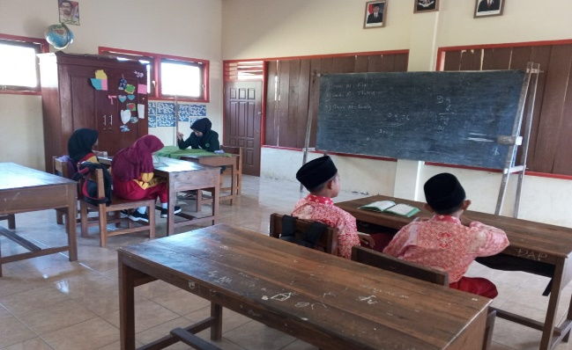
Gambar 1. Kegiatan pendampingan BTQ

Untuk peningkatan kualitas menulisnya kami mencontohkan menulis beberapa ayat di papan tulis, lalu peserta didik menulis kembali di buku tulis masing-masing.
Menulis adalah suatu kegiatan yang berencana dan bertujuan. Pembelajaran menulis merupakan salah satu pembelajaran yang harus dilakukan disamping pembelajaran keterampilan berbahasa lainnya yaitu menyimak, berbicara, dan membaca. Menulis dianggap keterampilan produktif yang menuntut bagi siapa saja yang mempelajarinya mengetahui dan menguasai unsurunsur bahasa yaitu, tata bahasa, kosa kata serta ide pikiran tentang apa yang ingin disampaikan. Siswa yang memiliki kemampuan yang baik dalam menulis dan berbicara dapat dipastikan dia juga dapat membaca dan menyimak dan tidak sebaliknya. Pada dasarnya apa yang dijelaskan di atas sama dengan apa yang dijelaskan oleh Abdul Majid bahwa dalam pembelajaran menulis harus dimulai dari yang paling sederhana (dasar) sampai kepada tahap yang lebih kompleks (sulit). (Shalahuddin,2019)
Berdasarkan uraian tersebut tentang menulis, dapat kita ketahui bahwa dengan menulis akan meningkatkan kreativitas dan keterampilan pada peserta didik.

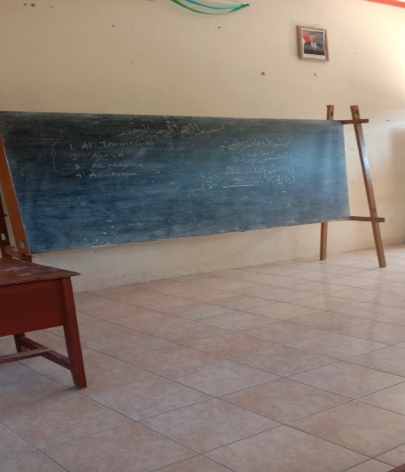
Gambar 2. Pemberian contoh menulis ayat Al-Qur’an

Dalam penempuhan target setiap kelas sudah ada pembagian dari lembaga sekolah. Dengan adanya pembagian target tersebut kami mendampingi peserta didik dalam prosesnya.

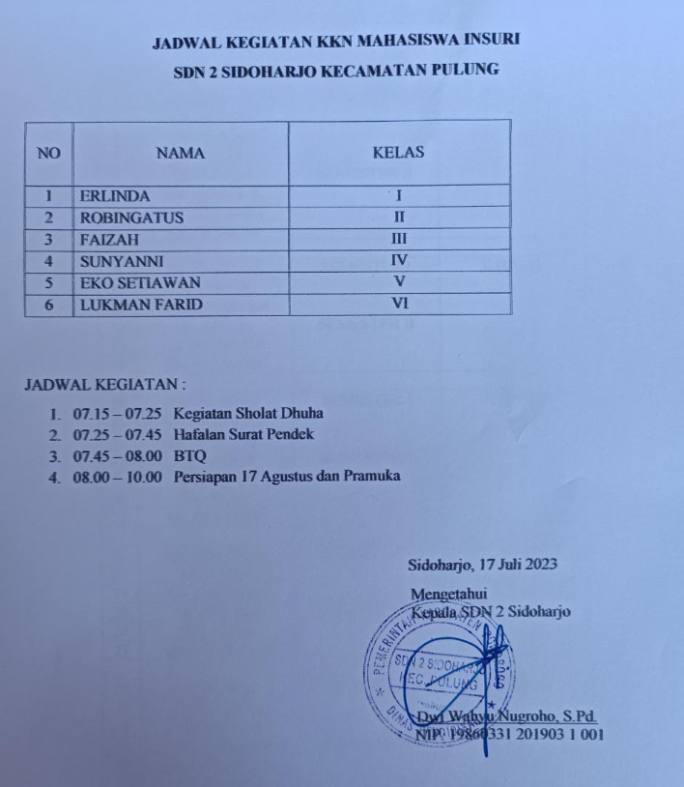
Gambar 3. Pembagian pendampingan kelas dan jadwal kegiatan

- Hasil Pendampingan Program BTQ
Setelah melaksanakan kegiatan Kuliah Pengabdian Masyarakat (KPM) dalam Pendampingan Program BTQ Untuk Meningkatkan Kualitas Membaca Dan Menulis Al-Qur’an di SD Negeri 2 Sidoharjo ini kami melaksanakan wawancara kepada guru PAI di sekolah tersebut, yaitu Bapak Suyono terkait program BTQ.
Bapak Suyono memaparkan “ Bahwa Program BTQ sangat bagus dan perlu di laksanakan, karena tidak seluruh peserta didik SD Negeri 2 Sidoharjo mengikuti TPQ/Diniyah. Dengan adanya program tersebut akan menyelamatkan ataupun mengurangi pada masalah buta huruf arab pada peserta didik”.
Dengan adanya pendampingan program BTQ di SD Negeri 2 Sidoharjo ini dampak dan manfaat yang dapat di lihat dan di rasakan diantaranya, peserta didik lebih mengenal dan bisa membaca serta menulis ayat Al-Qur’an. Berkurangnya buta huruf arab pada peserta didik inilah tujuan utama di adakannya pendampingan program BTQ. Berikut kami sajikan pencapaian peserta didik dari awal pendampingan sampai hari terakhir terkait membaca dan menulis Al-Qur’an.

NO | NAMA | 1-2 | 3-4 | 5-6 | 7-8 | 9-10 | 11-12 | 13-14
1. | SELO | 2 | 2 | 2 | 3 | 3 | 3 | 3
2. | REVAN | 1 | 1 | 1 | 2 | 2 | 2 | 2
3. | RESTI | 1 | 1 | 1 | 2 | 2 | 2 | 2
4. | NELA | 2 | 2 | 2 | 3 | 3 | 3 | 3
5. | ZAHRA | 2 | 2 | 2 | 3 | 3 | 3 | 3
6. | RADIT | 0 | 0 | 1 | 1 | 1 | 2 | 2

Keterangan : 0 : Belum bisa membedakan huruf hijaiyah
1 : Bisa membaca dan menulis huruf hijaiyah
2 : Bisa membaca dan menulis huruf hijaiyah sambung
3 : Bisa membaca dan menulis surat pendek

Pada kegiatan pendampingan program BTQ ini mengalami beberapa problematika sehingga kefokusan dalam BTQ agak terhambat. Diantara problem tersebut adalah penguasaan membaca dan menulis Al-Qur’an setiap peserta didik dalam satu kelas tidak sama. Tetapi dengan Peningkatan program BTQ di SD Negeri 2 Sidoharjo bisa dikatakan berhasil meskipun belum sempurna hal ini terlihat dari kondisi siswa yang semula buta baca al-Qur’an sekarang hampir tidak ada.

.
KESIMPULAN
Manfaat yang diperoleh setelah adanya pendampingan program BTQ adalah kemampuan membaca dan menulis Al-Qur’an pada peserta didik meningkat melalui pembacaan ayat-ayat Al-Qur’an secara bersama dan menulis secara individu di buku masing-masing. Dalam kegiatan Pendampingan Program BTQ Untuk Meningkatkan Kualitas Membaca Dan Menulis Al-Qur’an Peserta Didik SD Negeri 2 Sidoharjo masih terdapat beberapa kekurangan, sehingga belum mendapatkan hasil yang maksimal. Peran pendampingan dalam kegiatan ini sangatlah penting, karena dengan adanya pendampingan program BTQ ini, yang awalnya belum mengenal tulisan Al-Qur’an/arab pada akhirnya bisa mengetahui dan menambah wawasannya dalam hal membaca dan menulis ayat Al-Qur’an.

REFERENSI
Miftahur, Rohmah (2017) Implementasi Program BTQ (Baca Tulis Al-Qur’an) Dalam Meningkatkan Pembelajaran Al-Qur’an Siswa
Aquami Aquami, (2017). “Korelasi Antara Kemampuan Membaca Al-Qur‟an Dengan Keterampilan Menulis Huruf Arab Pada Mata Pelajaran Al-Qur’an Hadits Di Madrasah Ibtidaiyah Quraniah 8 Palembang”, Jip: Jurnal Ilmiah Pgmi, 3.1
Rini Astuti, (2013) “Peningkatan Kemampuan Membaca Al-Quran Pada Anak Attention Deficit Disorder Melalui Metode Al-Barqy Berbasis Applied Behavior Analysis Paud Pps Universitas Negeri Jakarta Al-Quran Beberapa Huruf ijaiyah , Sedangkan ( Attention ADD ( Attention Deficit Dis‟, Pendidikan Usia Dini, 7.2.
Shalahuddin, Abdulmajid (2019) Taallum al-lugah al-hayyah wa ta’l muha baina al-Nariyyah wa al-Tatb q. Lubnan:Maktabah Lubnan,
Saepudin, M.Pd, (2013) “ Pembelajaran Keterampilan Berbahasa Arab Teori dan Praktik, CV. Orbittrust Corp
Muniarty, Puji, dkk, (2021) Pendampingan Baca Tulis Al-Qur’an Bagi Anak-Anak di Lokasi KKN Kelurahan Dodu Kota Bima
Mahalli, dkk, (2021) Pendampingan Pembelajaran Baca Tulis Al-Qur’an pada Siswa SD Negeri 2 Kuwasen Jepara
Luthfiah Nur Izzati, dkk, (2021) Edukasi Baca Tulis Qur’an (BTQ) Di SMP Al –Barkah Dan Senja Suradita
Aquami Aquami, (2017). “Korelasi Antara Kemampuan Membaca Al-Qur‟an Dengan Keterampilan Menulis Huruf Arab Pada Mata Pelajaran Al-Qur’an Hadits Di Madrasah Ibtidaiyah Quraniah 8 Palembang”, Jip: Jurnal Ilmiah Pgmi
Afni, S.R.N., & Handayani, D. (2022). Optimalisasi Ketetapan Membaca Al-Qur’an dengan Metode Yanbu’a di TPQ Nurul Ummah Kepuharjo Malang. Abdimas Indonesian Journal, 2(1)

